

**QUALIDADE DE SOFTWARE**

Vanessa Estela Basílio Oliveira

Análise de Qualidade

Imperatriz

2022

# RESUMO

O Nintendo Switch é um console portátil de uma parte e um console doméstico da outra parte. O console híbrido é um sucesso inegável, oferecendo um nível excepcional de qualidade gráfica portátil, enquanto faz a transição perfeita para um console doméstico - embora essa mesma adaptabilidade tenha exigido concessões de energia e funcionalidade em comparação com os consoles dedicados e portáteis que vieram antes dele.

# SUMÁRIO

1. RESUMO 2

2. SUMÁRIO 3

3. INTRODUÇÃO 4

4. O PROJETO 5

4.1 Detalhes do produto ou serviço 5

4.2 Tabela de Análise 5

4.3 Relatório 6

4.4 Evidências 7

4.5 Onde encontrar 8

5. CONCLUSÃO 8

6. REFERÊNCIAS BIBLIOGRÁFICAS 8

# INTRODUÇÃO

Ao contrário do PlayStation ou Xbox, o Switch não está tentando ser o centro de toda a configuração da sua TV. Ele não pode fazer nada em 4K e não oferece muitos aplicativos de streaming de vídeo. Mas continua fazendo o que os consoles Nintendo fazem de melhor: jogos excelentes, familiares e gênero definidores de franquias clássicas como Mario, Zelda, Pokémon e Animal Crossing. E embora os sistemas Nintendo recentes não tenham dado aos jogadores muito o que fazer entre os jogos Mario, o Switch oferece uma enorme biblioteca de jogos indie cativantes e experimentos peculiares, como kits de robôs de papelão e acessórios de fitness.

# O PROJETO

A parte mais importante do Nintendo Switch parece um tablet grande. A tela de 6,2 polegadas fica no centro de uma peça bem grande para um smartphone, apesar do tamanho de celulares atuais.

Esse tamanho extra é necessário para os vários componentes extras que um videogame traz para oferecer bom funcionamento. Os conectores dos controles e o sistema de refrigeração são apenas alguns deles.

O corpo do videogame da Nintendo tem cerca de 101,6 mm de altura por 238,8 mm de largura, além de 14 mm de espessura com os Joy-Con encaixados. Já o peso total do corpo do dispositivo é de 299 gramas sem os controles, que adicionam cerca de 100 gramas quando inseridos.

O console é maior e mais pesado que um tablet moderno, mas não deixa de ser confortável de usar com as mãos, mesmo com os controles encaixados. Alternativamente, você pode jogar com a tela apoiada em uma bancada e os Joy-Con separados nas mãos, ou mesmo conectado à TV.

Tela em LCD com resolução 720p (720 x 1280 pixels). Apesar da resolução parecer baixa, a imagem tem boa definição e não afeta a experiência de jogo. A Nintendo optou pela redução de pixels para não forçar tanto o hardware nos jogos, e assim consegue renderizar boas distâncias do mapa e manter a boa fluidez.

Os controles que acompanham são mais do que simples joysticks: são dois lados que podem funcionar tanto como o controlador do jogador 1 como de maneira independente, para jogos multiplayer compatíveis.

Ou seja, você pode jogar o console de três maneiras diferentes: com os Joy-Con acoplados à tela, como um verdadeiro portátil; com os controles separados, segurando-os um em cada mão; ou com os dois lados conectados ao Comfort Grip, acessório que também vem na caixa do Switch.

Cada lado também conta com uma bateria que dura cerca de 20 horas, segundo a Nintendo. A recarga leva cerca de 3 horas e meia e pode ser realizada tanto no console como em um suporte de recarga.

O dispositivo tem um cooler, incomum em tablets, que fica na parte superior e trabalha para resfriar os componentes internos. Isso evita superaquecimento que poderia reduzir a taxa de quadros. A ventoinha é bem silenciosa, e só a escutamos com mais de uma hora de jogatina mais pesada.

Você consegue aproveitar o potencial completo do Nintendo Switch quando ele está conectado à base, no modo TV. A resolução aumenta do 720p para 1080p, e o processador pode ser mais exigido porque não depende da energia da bateria, ativando ainda o sistema de refrigeração com maior potência.

Para funcionar no modo portátil e semiportátil, o Switch se aproveita de uma bateria interna de 4.310 mAh. A duração pode variar dependendo do modelo e do tipo de jogo que você rodar.

Você pode carregar o Switch conectando o adaptador de parede USB-C incluído diretamente no tablet, mas provavelmente conectará o adaptador no Switch Dock incluído e colocará o Switch no dock quando quiser carregar o sistema ou jogar com ele na sua TV. O Switch Dock é um pedaço de plástico preto em forma de bloco medindo 10,16 por 17,27 por 4,82 centimetros que carrega o sistema, fornece uma saída HDMI para que você possa conectá-lo à sua TV e jogar em 1080p em uma tela grande e fornece três USB Portas 3.0 para armazenamento e acessórios. O Switch encaixa facilmente no dock e muda automaticamente a saída para HDMI assim que se conecta.

## Detalhes do produto ou serviço

|  |  |
| --- | --- |
| **Nome do produto ou serviço:** | **Nintendo Switch** |
| **Fabricante:** | **Nintendo** |
| **Tempo de uso:** | 2 ano |
| **Outros detalhes relevantes sobre o produto:** | **Variedade no catálogo de titulos.** |

## Tabela de Análise

|  |  |  |
| --- | --- | --- |
| **Característica** | **Sua percepção** | **Referência da evidência [caso tenha]** |
| **Usabilidade:** | Fácil uso. Por ser hibrido, chama a atenção poder ser usado tanto portatil, como na TV. |  |
| **Matéria prima:** | Metal, plástico acrilonitrila, e um plástico transparente desconhecido para compor a tela. |  |
| **Performance:** | O hardware é composto por um Tegra X1, com 4 GB de memória, administrada entre o sistema operacional e os jogos. O Tegra X1 é responsável pelo processamento bruto e de vídeo, sendo, junto à memória RAM, o principal fator pela ''mágica'' que vemos na telinha de 6,2”. |  |
| **Design:** | Design inovador. Fuindo com facilidade na hibridez. Tendo a opção de desencaixar seus joy-cons da tela, podendo usar tanto no modo portatil, quanto console de mesa. |  |
| **Bateria e Memória Interna** | A bateria do Switch possui carga de 4.110 mAh, que a 3,7 V confere um fornecimento máximo de energia de “apenas” 15,2 Wh (16 Wh nominalmente). Memória interna de 32g. |  |

## Relatório

Nintendo Switch é um ótimo console para todas as idades. Pode ser usado de forma portatil antes de dormir, ou em um intervalo do trabalho. E quando decidir pode ser acomplado no seu dock que repasse o jogo para a televisão, e você pode continuar o jogo sentado no sofá. Por ter um vasto catalogo de jogos, o console funciona muito bem com meu sobrinho de 7 anos. Como ele é uma criança curiosa, existe vários jogos para os todos os momentos dele. E não precisa necessariamente ficar apenas sentado na frente da televisão, pode ser carregado para qualquer lugar.

Por ter uma memória interna pequena, fiz a aquisição de um cartão de mémoria.

A tela é suscetivel a arranhões, então foi preciso colocar uma pelicula protetora.

## Evidências

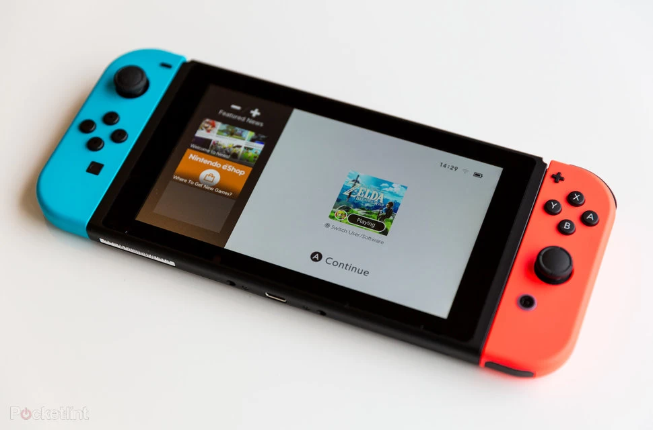

Imagem 1: Design do Nintendo Switch

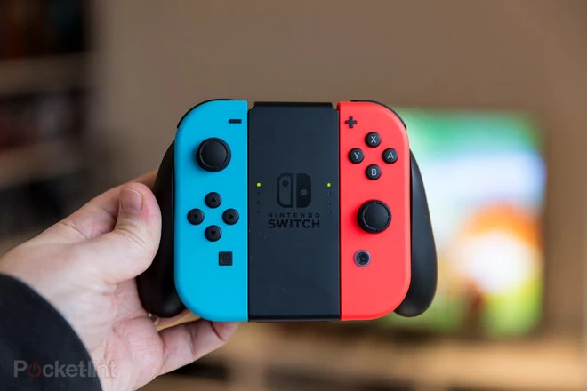

Imagem 2: Design do Controle em modo convencional

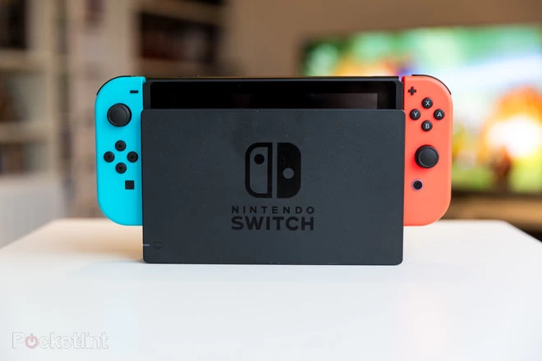Imagem 3: Nintendo Switch encaixado no Dock

## Onde encontrar

Em lojas de tecnologia, e e-commerce convencionais, como por exemplo:

- Magazine Luiza

- Americanas

- Kabum

# CONCLUSÃO

É primeira vez que me deparei com uma elaboração de tal documento, e conforme fosse montando o descritivo do produto, percebi a vasta apresentação de detalhes que um produto precisa ter, e o nivel profissional elaborado. Notei que tive uma certa dificuldade em levar a analise para o lado pessoal, e acabei tratando mais como uma analise geral.

# REFERÊNCIAS BIBLIOGRÁFICAS

CUNNINGHAM, Andrew. GIES, Arthur. PERRY, Haley. The Best Nintendo Switch for You: Original, Lite, or OLED. **Wirecutter, NYT**, 2022. Disponível em: https://www.nytimes.com/wirecutter/reviews/nintendo-switch-vs-switch-lite/. Acesso em: 28 nov. de 2022.

GREENWALD, Will. Nintendo Switch Review: Play Nintendo games in your hand or on your TV. **PCMag**, 2021. Disponível em: https://www.pcmag.com/reviews/nintendo-switch. Acesso em: 28 nov. 2022.

WILLIAM , Raphael . Nintendo Switch: um console híbrido capaz de combinar portabilidade, qualidade e performance: Mesmo com um hardware de 2017, o híbrido da Nintendo ainda surpreende em sua capacidade de rodar títulos exigentes. **Nintendo Blast,** 2022. Disponível em: https://www.nintendoblast.com.br/2022/11/switch-AAA-capacidade-performance.html. Acesso em: 28 nov. 2022.